Отчёт по лабораторной работе 2
Настройка DNS-сервера
Сейдалиев Тагиетдин Ровшенович
Содержание

1 Цель работы
Приобретение практических навыков по установке и конфигурированию DNSсервера, усвоение принципов работы системы доменных имён.

2 Выполнение

2.1 Установка DNS-сервера
После установки пакетов bind и bind-utils была выполнена проверка DNS-разрешения с помощью утилиты dig по адресу www.yandex.ru.
В выводе отражается типичная структура DNS-ответа:
- HEADER содержит идентификатор запроса, результат выполнения (NOERROR) и параметры запроса.
- QUESTION SECTION включает доменное имя и тип записи (A).
- ANSWER SECTION содержит три найденных A-записи с IP-адресами сервера.
- Query time показывает задержку ответа.
- SERVER указывает DNS-сервер, обработавший запрос (10.0.2.3).
- MSG SIZE — размер полученного сообщения.
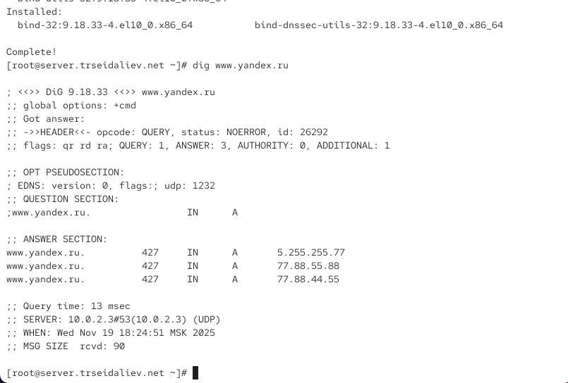
Рис. 1: Результат команды dig до настройки локального DNS

2.2 Конфигурирование кэширующего DNS-сервера
Файл /etc/resolv.conf
До настройки собственного DNS-сервера хост использовал внешний DNS:
- search trseidalev.net — домен поиска;
- nameserver 10.0.2.3 — основной DNS-сервер.
Файл /etc/named.conf содержит базовую конфигурацию кэширующего DNS-сервера:
- listen-on ограничивает прослушивание портов только адресом 127.0.0.1;
- allow-query задаёт разрешение обработке запросов только с localhost;
- указаны пути к служебным файлам статистики, дампов и корневых ключей.
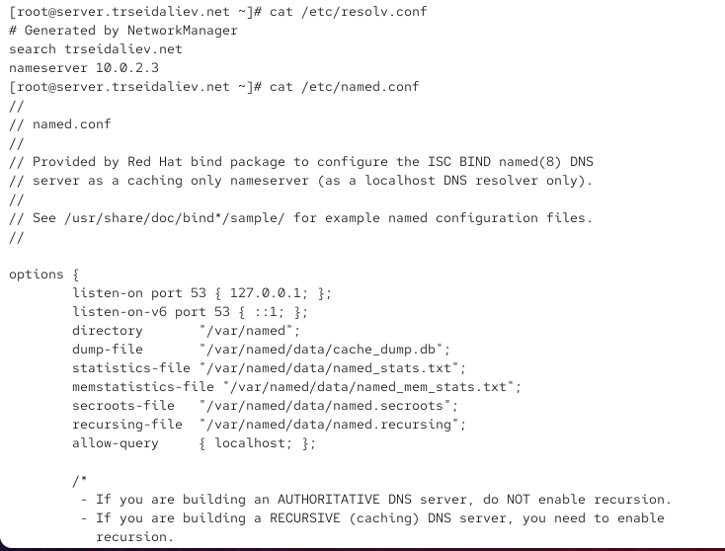
Рис. 2: Начальная конфигурация named.conf
Файл /var/named/named.ca содержит список корневых DNS-серверов. В нём представлены:
- NS-записи корневых серверов;
- A и AAAA-адреса этих серверов;
- метаданные: дата обновления и версия зоны.
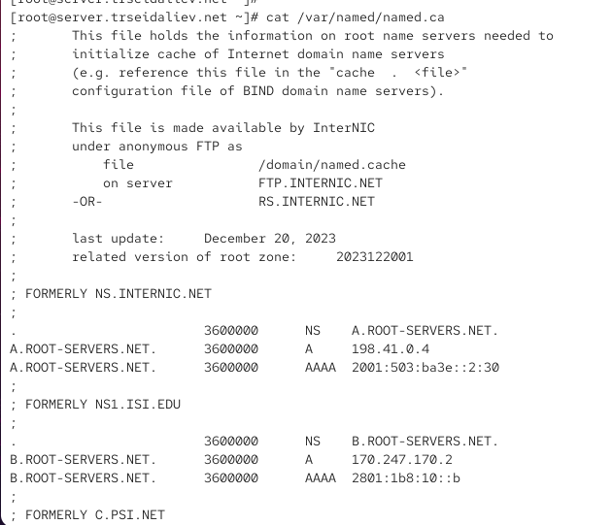
Рис. 3: Содержимое named.ca
Файл /var/named/named.localhost описывает локальную зону hostname → адрес:
- SOA — основная запись зоны;
- NS — сервер имён;
- A и AAAA для адресов 127.0.0.1 и ::1.
Файл /var/named/named.loopback отвечает за зону обратного разрешения 127.0.0.0/8:
- SOA — запись зоны;
- NS — сервер имён;
- PTR localhost — обратное разрешение.
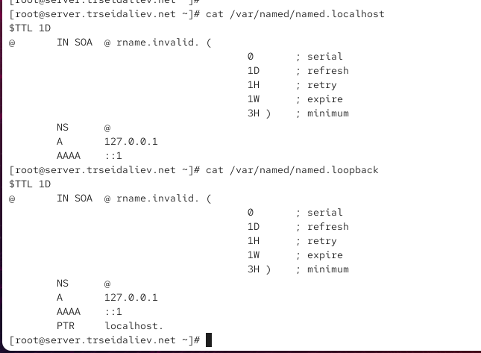
Рис. 4: Содержимое локальных зон
После запуска службы named и её добавления в автозапуск был произведён запрос через локальный DNS-сервер по адресу 127.0.0.1.
Вывод показал корректное выполнение запроса и кэширование.
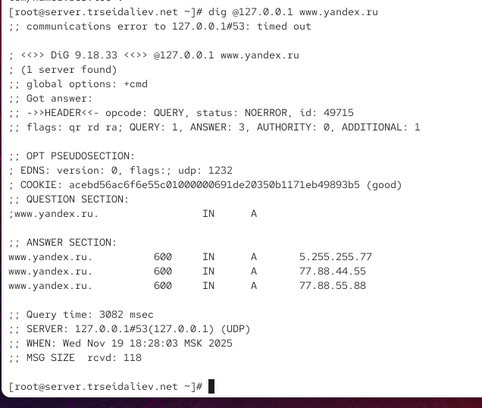
Рис. 5: Результат dig через 127.0.0.1
В настройках интерфейса eth0 были изменены параметры:
- удалён внешний DNS;
- включён ignore-auto-dns;
- установлен DNS 127.0.0.1.
После перезапуска NetworkManager содержимое /etc/resolv.conf обновилось, и в нём стал указан локальный DNS.
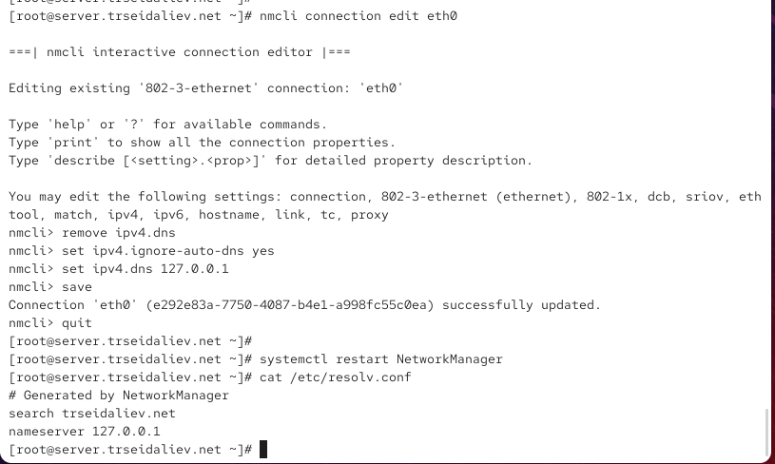
Рис. 6: Настройка DNS через nmcli
В файл /etc/named.conf внесены изменения:
- listen-on расширен до 127.0.0.1 и any, что позволяет слушать порт 53 на всех интерфейсах;
- allow-query дополнен подсетью 192.168.0.0/16, что позволяет обслуживать запросы всех хостов локальной сети.
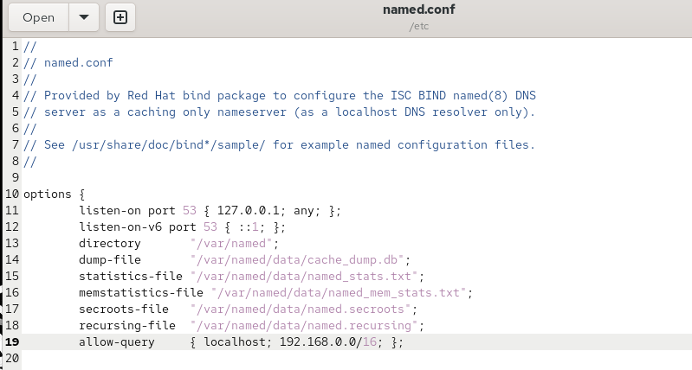
Рис. 7: Изменения в named.conf
Для разрешения работы DNS-сервиса в firewall были добавлены соответствующие правила для порта 53 (UDP/TCP). Это обеспечивает доступность DNS-сервера для внутренней сети.
Команда lsof показала, что процесс named корректно прослушивает порт 53/udp, что подтверждает успешную настройку сервера.
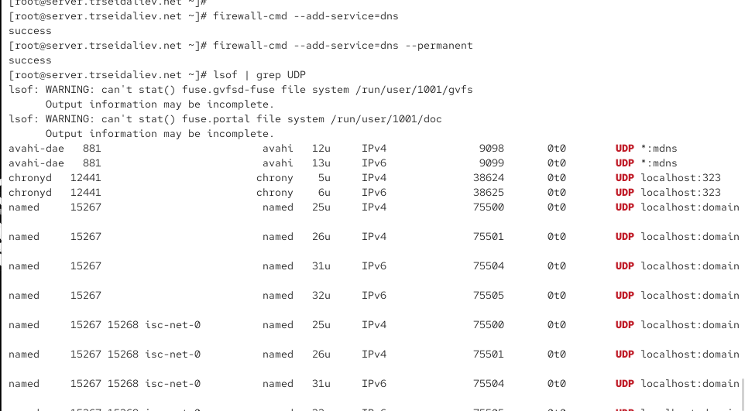
Рис. 8: Прослушивание порта 53 UDP

2.3 Конфигурирование первичного DNS-сервера
После копирования шаблона named.rfc1912.zones в каталог /etc/named файл был переименован в trseidalev.net. Затем он был подключён в основном конфигурационном файле DNS-сервера посредством строки include.
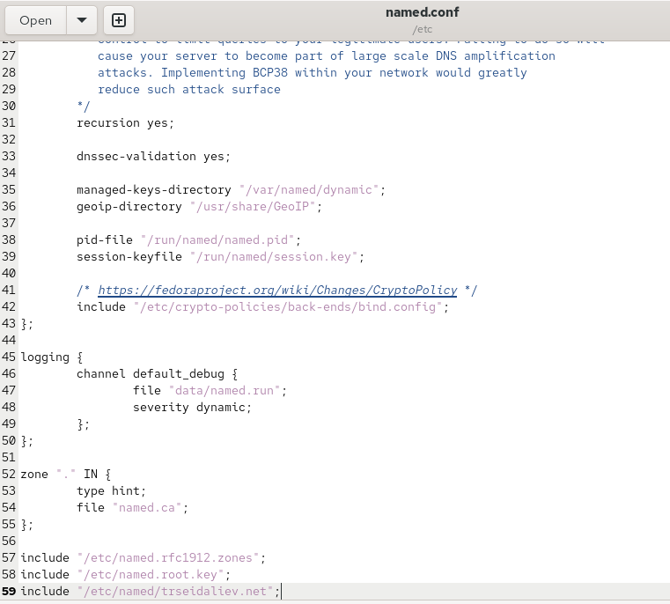
Рис. 9: Фрагмент named.conf с подключением файла зоны
В файле /etc/named/trseidalev.net были удалены все лишние записи и добавлены две зоны:
- прямая зона trseidalev.net;
- обратная зона 1.168.192.in-addr.arpa.
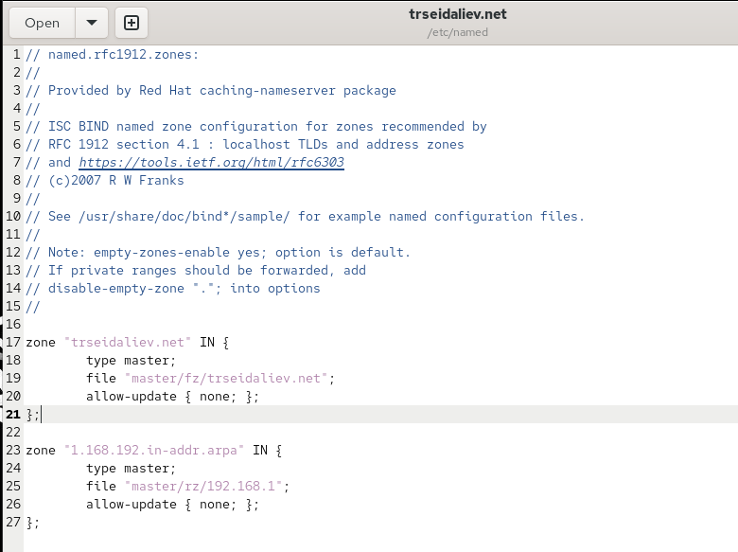
Рис. 10: Содержимое файла trseidalev.net
В каталоге /var/named созданы подкаталоги:
- master/fz для прямой зоны;
- master/rz для обратной зоны.
Далее в подкаталог master/fz был перенесён шаблон прямой зоны и переименован в trseidalev.net. Файл был изменён согласно требованиям: корректно прописаны SOA-запись, адрес узла, имя домена и A-записи для серверов.
Итоговое содержимое файла прямой зоны:
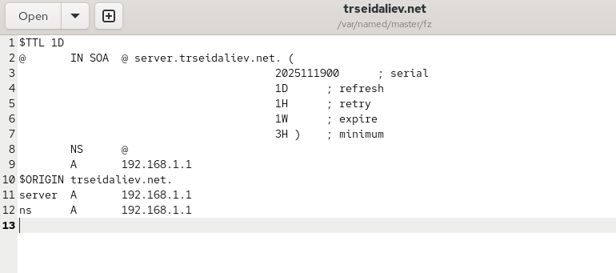
Рис. 11: Прямая зона trseidalev.net
Шаблон обратной зоны named.loopback был перенесён в каталог master/rz и переименован в 192.168.1. После редактирования в файле были указаны необходимые PTR-записи.
Итоговый вариант файла обратной зоны:
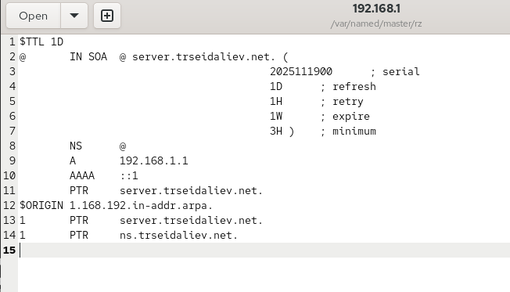
Рис. 12: Обратная зона 192.168.1
Для корректной работы демона named права каталогов /etc/named и /var/named были изменены. После этого были восстановлены контексты SELinux, а также проверены переключатели для службы.
В выводе видно:
- параметр named_write_master_zones включён, что обеспечивает возможность записи в мастер-зоны;
- контексты SELinux восстановлены.
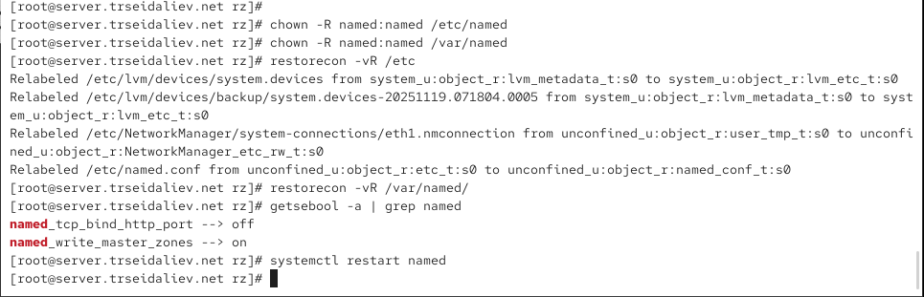
Рис. 13: Настройка прав и SELinux
В отдельной консоли был запущен просмотр системного журнала в реальном времени. После перезапуска службы named в логах не появилось ошибок, что подтверждает корректность конфигурации прямой и обратной зон.
DNS-сервер успешно обработал файлы зон и начал обслуживать запросы.

2.4 Анализ работы DNS-сервера
Для проверки прямой зоны был выполнен запрос к адресу ns.trseidalev.net через локальный DNS-сервер.
Ответ содержит одну A-запись, корректно указывающую на адрес 192.168.1.1. Это подтверждает правильность настройки файла прямой зоны.
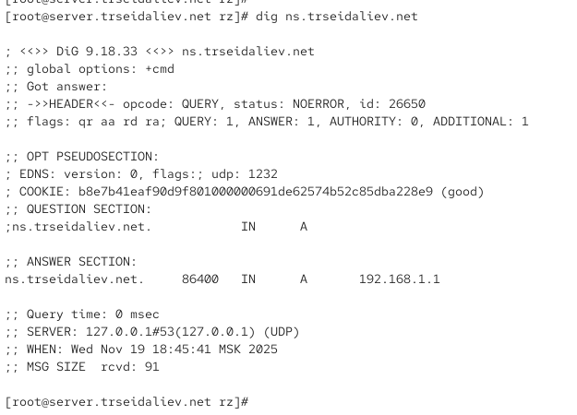
Рис. 14: Результат dig ns.trseidalev.net
Команда host -l trseidalev.net
Эта команда выполняет перечисление всех DNS-записей в зоне.
Вывод показывает:
- A-записи server.trseidalev.net и ns.trseidalev.net;
- корректное разрешение доменных имён.
Команда host -a trseidalev.net
Запрос полного описания зоны (ANY) показывает:
- SOA-запись с корректными параметрами;
- NS-запись, указывающую на основной DNS-сервер;
- A-запись зоны, совпадающую с адресом сервера.
Команда host -t A trseidalev.net
Домен корректно разрешается в адрес 192.168.1.1.
Команда host -t PTR 192.168.1.1
Обратная зона настроена корректно — IP-адрес 192.168.1.1 соответствует именам server.trseidalev.net и ns.trseidalev.net.
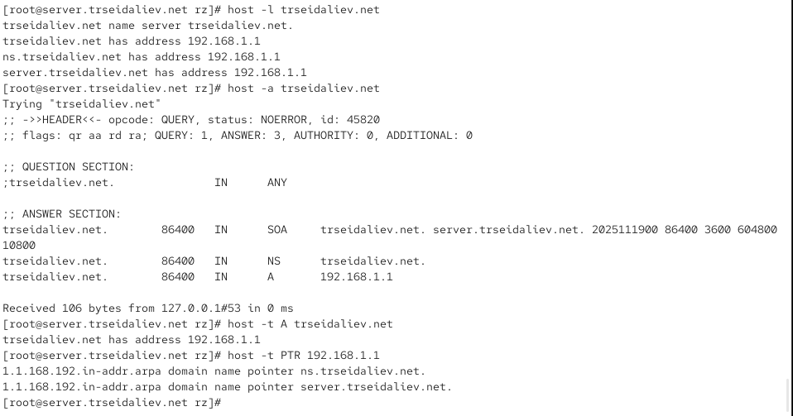
Рис. 15: Проверка зон через host

3 Внесение изменений в настройки внутреннего окружения виртуальной машины
В каталоге /vagrant/provision/server был создан подкаталог dns с необходимой структурой для хранения конфигурации DNS-сервера. В него были скопированы:
- файл named.conf;
- содержимое каталога /etc/named;
- мастер-зоны из /var/named/master/.
Это позволяет автоматически разворачивать DNS-конфигурацию при создании виртуальной машины.
В каталоге /vagrant/provision/server был создан исполняемый файл dns.sh
Скрипт полностью автоматизирует подготовку DNS-сервера.
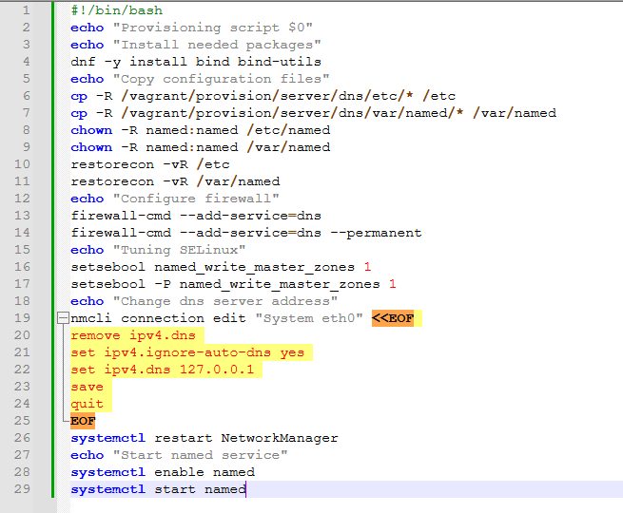
Рис. 16: Содержимое скрипта dns.sh

4 Заключение
В ходе выполнения работы:
- установлен и настроен кэширующий DNS-сервер на базе BIND;
- проанализированы файлы конфигурации резолвера и сервера DNS, включая прямые и обратные зоны;
- выполнена настройка локального DNS-сервера как основного для хоста и внутренней сети;
- добавлены необходимые правила в межсетевой экран и проверена работа сервиса через анализ прослушиваемых портов;
- создана и сконфигурирована прямая зона trseidalev.net и обратная зона 1.168.192.in-addr.arpa;
- проверена корректность работы DNS-записей с помощью утилит dig и host;
- выполнена автоматизация конфигурации DNS-сервера с сохранением всех нужных файлов в каталог /vagrant/provision/server/dns и созданием скрипта dns.sh;
- подтверждена корректная работа DNS после перезапуска службы и анализа системного журнала.

5 Контрольные вопросы

5.1 1. Что такое DNS?
DNS — распределённая система, преобразующая доменные имена в IP-адреса и обратно.
Она обеспечивает удобный доступ к ресурсам сети, позволяя использовать имена вместо числовых адресов.

5.2 2. Каково назначение кэширующего DNS-сервера?
Кэширующий DNS-сервер сохраняет результаты ранее выполненных запросов.
Это ускоряет последующие обращения, снижает нагрузку на внешние DNS-серверы и уменьшает сетевой трафик.

5.3 3. Чем отличается прямая DNS-зона от обратной?
Прямая зона сопоставляет доменные имена IP-адресам (A/AAAA-записи).
Обратная зона выполняет обратное преобразование — связывает IP-адреса с доменными именами (PTR-записи).

5.4 4. Где располагаются настройки DNS-сервера и за что они отвечают?
Основные файлы:
- /etc/named.conf — базовая конфигурация службы named.
- /etc/named/* — описания подключаемых зон и дополнительных параметров.
- /var/named/ — каталоги и файлы мастер- и slave-зон.
- /var/named/master/* — файлы прямых и обратных зон, содержащие записи DNS.

5.5 5. Что указывается в файле resolv.conf?
В нём задаются параметры резолвера клиента:
список DNS-серверов (nameserver), домен поиска (search) и дополнительные настройки.

5.6 6. Какие типы ресурсов существуют в DNS?
Основные записи:
- A — IPv4-адрес.
- AAAA — IPv6-адрес.
- NS — серверы имён зоны.
- SOA — начало зоны и параметры обновления.
- PTR — обратное разрешение IP-адресов.
- MX — почтовые серверы домена.
- CNAME — каноническое имя (псевдоним).
- TXT — произвольные текстовые данные.
- SRV — службы и их порты.

5.7 7. Для чего используется домен in-addr.arpa?
Для обратного DNS-разрешения IPv4-адресов — сопоставляет IP-адрес доменному имени через PTR-записи.

5.8 8. Для чего нужен демон named?
named — основной процесс BIND, выполняющий роль DNS-сервера:
обрабатывает запросы, обслуживает зоны, ведёт кэш и взаимодействует с другими серверами имен.

5.9 9. Основные функции master- и slave-серверов
- Master хранит оригинальные файлы зон и предоставляет их для обновления slave-серверов.
- Slave получает зоны с master и обеспечивает отказоустойчивое обслуживание запросов.

5.10 10. Какие параметры отвечают за время обновления зоны?
В секции SOA:
- serial — версия зоны.
- refresh — период проверки изменений slave-сервером.
- retry — интервал повторных попыток при ошибках.
- expire — срок устаревания зоны.
- minimum — минимальный TTL для кэша.

5.11 11. Как защитить зону от скачивания?
Использовать в named.conf ограничения:
- ограничение transfer-запросов параметром allow-transfer {};;
- запрет AXFR-запросов;
- использование TSIG-ключей.

5.12 12. Какая запись используется при создании почтовых серверов?
Для SMTP применяется запись MX.

5.13 13. Как протестировать работу DNS-сервера?
Через утилиты:
- dig — подробный анализ запросов;
- host — быстрые проверки;
- nslookup — диагностика DNS.

5.14 14. Как запустить, перезапустить или остановить службу?
Через systemd:
- systemctl start — запуск;
- systemctl restart — перезапуск;
- systemctl stop — остановка;
- systemctl status — просмотр состояния.

5.15 15. Как посмотреть отладочную информацию при запуске сервиса?
Использовать:
- systemctl status <service>;
- journalctl -xe — подробная ошибка;
- journalctl -u <service> — логи конкретного сервиса.

5.16 16. Где хранится отладочная информация и как её посмотреть?
Основной журнал — в systemd-логах.
Просмотр:
- journalctl;
- journalctl -f — в реальном времени;
- journalctl -u <service> — для конкретной службы.

5.17 17. Как посмотреть, какие файлы использует процесс?
Команды:
- lsof -p <PID> — список открытых файлов;
- lsof | grep <service> — все файлы, связанные с сервисом;
- ls -l /proc/<PID>/fd — открытые файловые дескрипторы.

5.18 18. Примеры работы с сетевыми настройками через nmcli
- просмотр соединений: nmcli connection show;
- изменение DNS: nmcli connection modify eth0 ipv4.dns 8.8.8.8;
- включение/выключение интерфейса: nmcli device connect eth0, nmcli device disconnect eth0;
- изменение режима авто-DNS: nmcli connection modify eth0 ipv4.ignore-auto-dns yes.

5.19 19. Что такое SELinux?
SELinux — механизм контроля доступа на уровне ядра, который использует политики безопасности для ограничения действий процессов.

5.20 20. Что такое контекст SELinux?
Контекст (метка) — набор атрибутов SELinux, определяющих права объекта:
тип, роль, пользователь, домен процесса.

5.21 21. Как восстановить контекст SELinux после изменений?
С помощью команды:
- restorecon -vR <каталог>.

5.22 22. Как создать правила SELinux на основе логов?
Использовать утилиты:
- audit2allow — создание разрешающего правила по сообщениям аудита;
- audit2why — анализ причин блокировки.

5.23 23. Что такое булевый переключатель SELinux?
Переключатель (boolean) — параметр политики SELinux, позволяющий включить или отключить определённое поведение без изменения всей политики.

5.24 24. Как посмотреть список переключателей и их состояние?
Команда:
- getsebool -a.

5.25 25. Как изменить значение переключателя SELinux?
Использовать:
- setsebool boolean_name on/off;
- setsebool -P boolean_name on/off — сохранить навсегда.

